Jakou kategorii kroucené dvojlinky (TP) potřebujeme v současných instalacích pro sprívnou funkčnost Gigabitového Ethernetu (1000Base-T)? Vyberte nejlevnější použitelnou variantu

-Kategorie 5e (Cat 5e)  
  
Kolik párů vodičů využijeme pro gigabit internet? – nevím, ale nejsou to dva

Podle jakého pole IP hlavičky se směrovač rozhodne , kam pošle paket? – nevím, ale není to druhé pole

Která z následujících metod přístupu k sdílenému kanálu (MAC method) umí detekovat vzniklé kolize? CSMA/CD

Je v současných instalacích ethernetu složených z přepínač§ možné dosáhznout toho, aby kolize nevznikaly? – ANO, při fullduplexním spojení kolize vznikaji na HUBECH (switch si pamatuje MAC), switch nerozsiruje kolizni domenu

//je to mozne pokud stanice i prepinace pracuji v full duplex modu, pak ke kolizim nedochazi

Jake jsou delky IP adresy IPV6 a MAC?

Ipv6: 128 bit

MAC: 48 bit

Jake kodovani je bezne pouzivano v ethernetu (10Base-T – 1000Base-T)?  
Manchester4b5b

+stručně vysvetlete jak jedno z pouzitych kodovani funguje:

Manchester- kodovani smerem zmeny uprostred bit intervalu (log0-séstup, log1-vzestup)

Podle jakeho pole IP hlavičky se smerovac rozhodne, kam posle paket? Z kterho pole hlavicky pozna, ze uz nema paket dale preposilat, ale ma jej zahodit?  
- posle paket dle destination address, kdy jej ma zahodit pozna dle ttl - time to live

Když chceš spojovat dvě stejná zařízení (PC-PC, switch-switch, router-router,...) použiješ křížený kabel, v ostatních případech použiješ nekřížený.

Jaka je maximalni delka jedne casti domenoveho jmena v bytech? 63

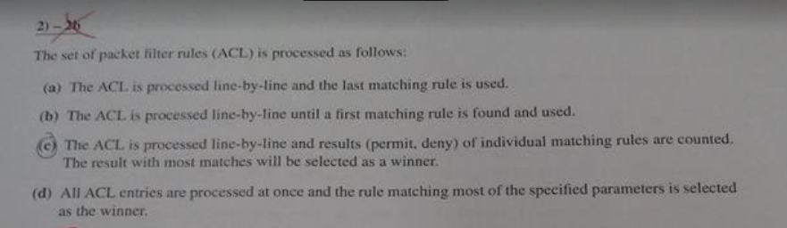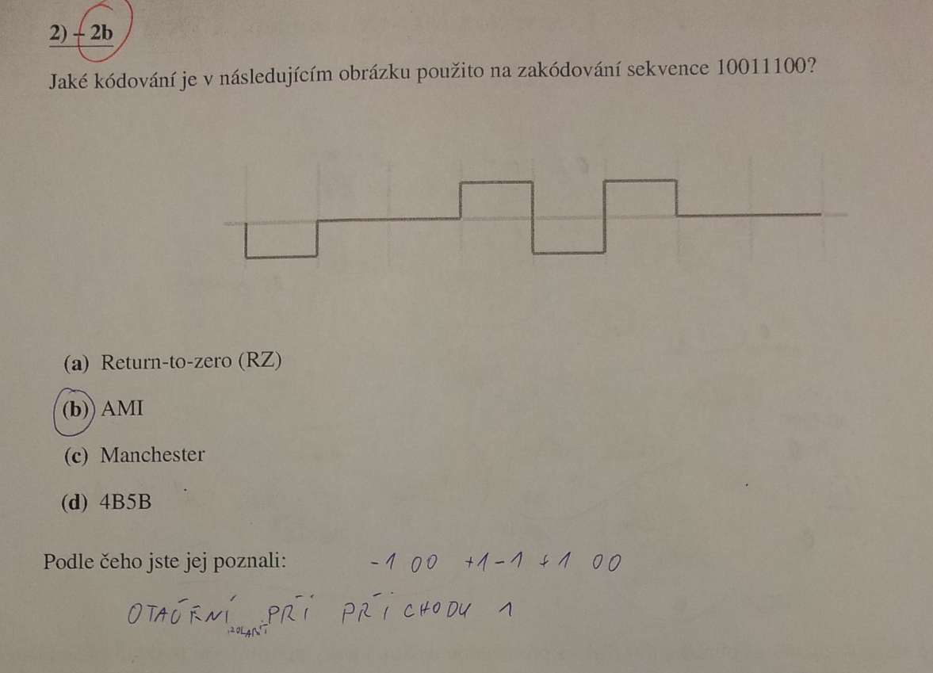

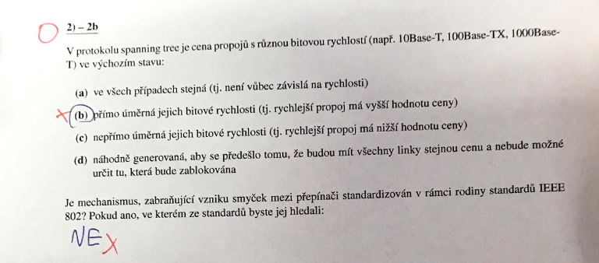

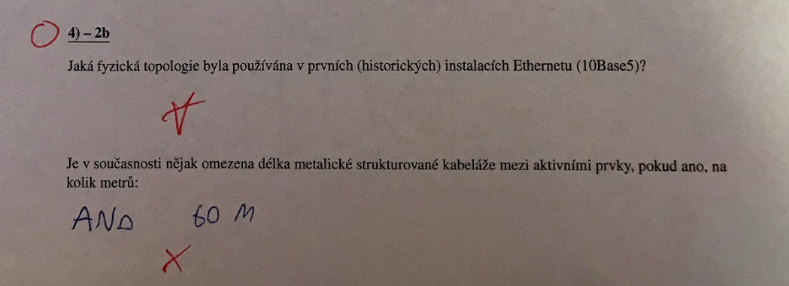

Příklad:

